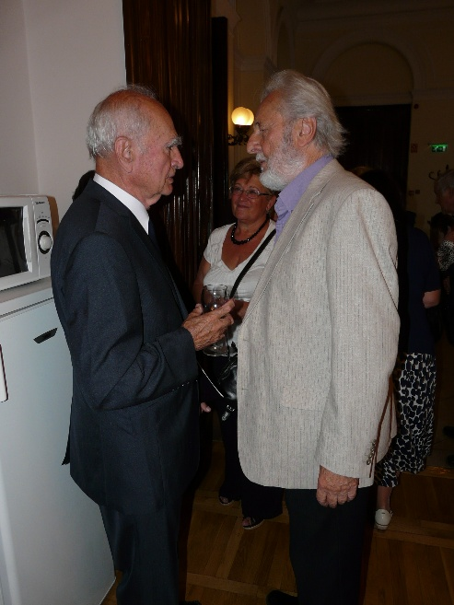
Farkas László
Novellista vagy drámaíró?
részletek

Akik első novelláiból és kötetéből meggyőződtünk arról, hogy kiváló tehetség bontakozását látjuk, a kötet megjelenése óta bizalommal és aggódva, a „szurkoló” lelkiállapotában figyeltük Szakonyi Károly újabb írásait. Hümmöghetünk, ha egy-egy gyengébb tárcáját olvastuk, diadalmasan-elégedetten lobogtattuk az Emberi üdvözletet, egy-egy sikerült novelláját, amelyek igazolták ezt a bizalmat. Úgy érezzük, írói tulajdonságai, természete, képességei megtartják azon az úton, amelyre első novelláival állt: nem csökken a morális kérdések iránti érzékenysége, továbbra is és egyre inkább figyel a társadalmi érdekű problémákra, ugyanolyan felelősségtudattal, lélekismerő biztonsággal, kulturált formaérzékkel, mint ami az első kötetét jellemezte. Könnyű hát „szurkolni” neki, feltétlenül bízva a nagyobb útszakasz eredményessé-gében, – inkább csak a fejlődés ütemét méregetve közben, és a kitérők, próbálkozások hasznát, tanulságait keresve.
Drámája, az Életem, Zsóka! is azt bizonyítja, hogy Szakonyi nem lett hűtlen eddigi szándékaihoz. Többrétű mondanivalójában (más-más intenzitással) érdemes, fontos társadalmi és etikai kérdések szólóit halljuk. „Házasság-drámának” indul a darab, a legtöbb szó arról esik, hogyan jut válságba Köves Ferenc író és Zsóka harmonikus, szerelmi házassága. …
Bizonyításul bontottuk szálakra a darab szövetét: Szakonyi problémalátása nem gyengült a novellák óta, felelősséggel keresi azokat a jelenségeket, kérdéseket, amelyek itt élnek körülöttünk, bennünk; novel-láit inkább jellemző elvontabb moralizálásra is, a korhoz kötött konkrét társadalmi jelenség ábrázolására is találunk példát drámában.
Ha tehát kitérő, akkor nem tartalmi, eszmei: műfaji kitérő csak Szakonyi útján az Életem, Zsóka! Első írásaiban ízig-vérig novellistának, született novellistának ismertük meg őt, de szűknek találhatta ezt az öltözéket, előbb az elbeszélés, a lazább szerkesztésű epika felé mozdult (a kitűnő Emberi üdvözlet-tel), majd a rádió-televízió műfajai csábították, most meg a színházhoz szegődött – azért-e, mert mondandója, írói anyaga a drámát jelölték ki, vagy erőpróbaképpen?
Nem sikertelen erőpróba, jeles drámaírói erényeket mutat, amelyeket nem fednek el a színpadi járatlanság, a felfedező mohóság okozta szereplők. Jól láthatók és tanulságosak a darab hibái, rontják is a hatását, – lesz róluk szó –, de téved az a kritika, amely e hámrétegből akarja megítélni a darab értékét, írója tehetségét. Könnyen megrójuk a szerzőt, hogy a modoros időjáték-séma nem eredeti lelemény, de vegyük észre, hogy – amit egy-vonalú áttetsző novellában nem próbált még – bátran próbálkozik ilyen bonyolult szerkezeti képlet alkalmazására, gonddal és ötletesen fonja össze a történet szálait. …
Ne hallgassuk el, Szakonyi Károly előtt, hogy nemcsak ezek az erények alkotják a darabot, s nehogy úgy tűnjön, mintha az Életem, Zsóka! kiforrott hibátlan alkotás lenne. A szerkesztés említett hibái megbontják a darab építményét, a problematika sokrétegűsége miatt nem minden kérdésnek sikerült a mélyére ásni. Az álombeli féltékenykedés lélekrajza sután hat a színpadon: a sejtelmes fényben megjelenő álomalakok mintha egy századeleji melodrámából kerültek volna ide; a gyermeteg nyúl-szimbólum és csésze-szimbólum, az órajáték, a szünet utáni hosszas újrajátszás Szakonyi második darabjából el fognak maradni. …
De a végeredmény nem változna: Szakonyi Károly az Életem, Zsóká! -val korábbi novellista eredményei mellé ez úttal drámaírói babérokat is tűzött. Most már csak azért aggódunk, novellabarát olvasók és folyóirat-szerkesztők, nehogy monogám kapcsolattá váljon Szakonyi és a színház viszonya, nehogy végképp átpártoljon ezt a tehetséges fiatal író – novellaszegény korunkban – a drámához: írjon jó színpadi műveket is, de ne feledkezzen meg régi szerelméről, a novelláról sem, ha már a Fogoly-jal, az Idegen házban-nal, az Emberi Üdvözlettel elkényeztetett bennünket.

Megjelent: Új Írás, 1964. március

